水环境
下图是某地降水量逐月累计曲线和气温变化图，读图完成下列问题。
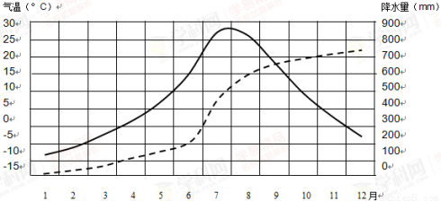

1此地水循环最活跃的季节是( )
A．春季 B．夏季 C．秋季 D．冬季
2该地河流( )
A．有结冰期 B．径流量主要随气温而变
C．夏季含沙量最少 D．春、夏两季汛期明显
河水的来源称为河流补给，其类型主要有雨水补给、积雪融水补给、冰川融水补给、湖泊水补给和地下水补给等。图2为南美部分地区河流补给分布图。据此完成3～4题
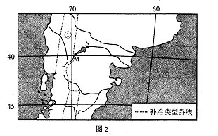
3．①地的河流补给类型为
A.雨水 B.积雪融水
C．冰川融水 D.地下水
4．M、N两处河段水位季节变化比较
A.M小于N B.M大于N C.变化一样 D.无法比较
某科学考察队在1～2月份沿图的线路进行徒步考察。据此回答问题。
5.考察途中，人们不可能看到的自然景观是 (. )
A．亚热带常绿阔叶林
B．亚热带常绿硬叶林
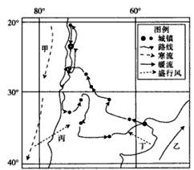
C．温带草原
D．热带雨林
6.图中盛行风及洋流的画法正确的是 ( )
①甲 ②乙
③丙 ④丁
A．①② B．②③ C．②④ D．③④
抽水蓄能电站是把下水库的水用泵抽到上水库，在上水库中蓄水，相当于储存了电能，当上水库的水向下流时，可推动水轮发电机组发电释放能量。读我国某地抽水蓄能电站景观图和原理示意图，完成以下问题。
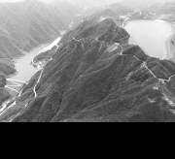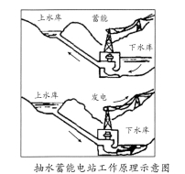

7.抽水蓄能电站的主要作用是
A．提高水的势能，增加发电量 B．提高水的下流速度，增加发电效率
C．调节电力供应 D．蓄积山区雨水，提供丰富的电力资源
8.下列关于抽水蓄能电站水库的叙述，正确的是
A．下水库主要的作用是蓄积上水库向下流动的水
B．下水库海拔较低，落差较小，发电量少
C．上水库海拔高，库容的面积更大
D．上水库工程建设的难度一般比下水库更大
9.在一天中，把下水库的水用泵抽到上水库的时间主要集中在
A．上午 B．下午 C．前半夜 D．后半夜
（30分）材料一 雅鲁藏布江发源于喜马拉雅山北麓，沿途接纳多条支流，后绕过南迦巴瓦峰转向南流（此段即雅鲁藏布大峡谷），出中国境后称布拉马普特拉河。干流在拉孜以上为上游，河床海拔在5200 m以上，沼泽和湖沼较多；拉孜到派乡为中游，海拔已降到4500米以下，沿岸是西藏农业最发达地区，誉为“高原粮仓”；派乡以下为下游河段，谷底海拔从2800米迅速降至155米。
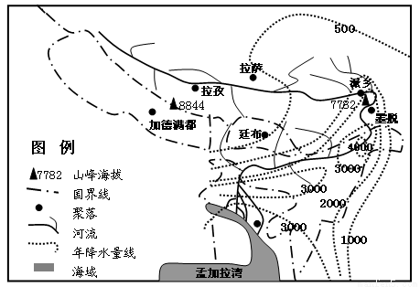
材料二 雅鲁藏布江－布拉马普特拉河水系分布图
- 描述图中年降水量的分布特征，并分析原因。（8分）

- 比较说明雅鲁藏布江上游和下游的水文特征差异。（8分）

- 分析雅鲁藏布江中游地区成为“高原粮仓”的优势自然条件。（6分）

（4）1998年中国科学家完成了对雅鲁藏布大峡谷的首次徒步穿越考察，考察证实该峡谷是 “生物资源宝库”、“地质博物馆”，请说明理由。（8分）

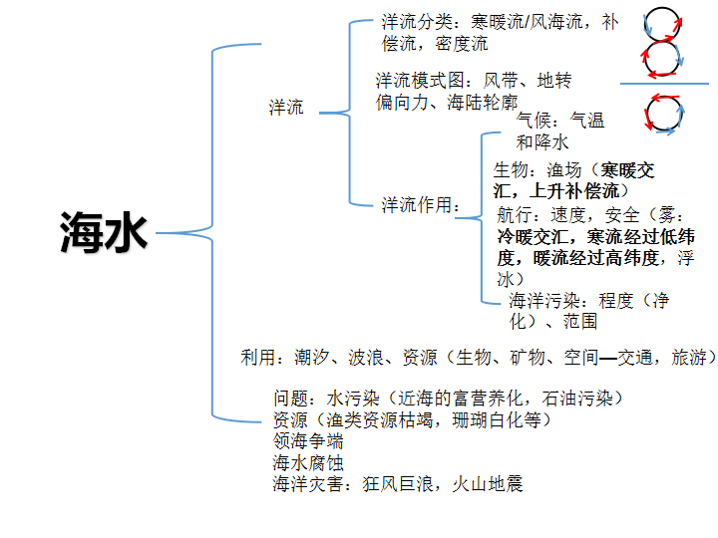
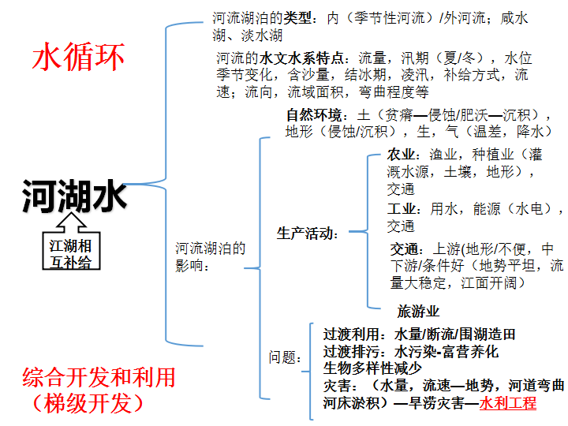

填出水循环的各个环节及世界洋流的类型及主要洋流的名称



